LemTec Innova BTO41 Agrartechnik:
Neue Leuchten-Varianten speziell für landwirtschaftliche Betriebe
Viersen, Juni 2015 – Da die Ökobilanz von LED-Leuchten deutlich besser ist als die von herkömmlichen Leuchtmitteln, haben bereits viele Haushalte auf LED umgestellt. Aber auch Unternehmen, kommunale Einrichtungen sowie landwirtschaftliche Betriebe erkennen das Potenzial und rüsten um. Insbesondere für die Anforderungen im Agrarbereich, zum Beispiel in Stallungen, bringt Leuchtenhersteller LemTec Innova nun eine neue Leuchten-Erweiterung auf den Markt: die BTO41 Agrartechnik. Sie zeichnet sich dadurch aus, dass alle Anbauteile, wie Schrauben und Haltebügel, aus V4A-Edelstahl und die Verschraubungen sowie Entlüftungselemente aus chemisch beständigem Kunststoffmaterial sind. So können Umwelteinflüsse den Leuchten nichts anhaben. Langzeiterfahrungen belegen, dass die Silikone bei jeder Art von LED durch Ammoniak- und Schwefeldämpfe angegriffen werden und die Lebensdauer der Leuchten somit drastisch reduziert wird. Mit der hohen Schutzart IP67 stellt das Unternehmen sicher, dass Dämpfe nicht ins Leuchteninnere eindringen können.
Hohe Energie- und Betriebskosteneinsparungen, verbesserte Arbeitsbedingungen durch stark reduzierten Schattenwurf, optimale Lichtverhältnisse durch eine tageslichtnahe Farbtemperatur von 5.250 Kelvin, geringe Verschmutzungen durch Insekten und eine gleichmäßige helle Ausleuchtung sind nur einige Vorteile einer LED-Beleuchtungsanlage im Viehstall.
Leuchten-Varianten direkt verfügbar
Mit dem „Build to Order“-Service (BTO) von LemTec Innova haben Kunden die Möglichkeit, die von ihnen benötigte Basisleuchte für ihren speziellen Einsatzbereich und Zweck aufzuwerten, zum Beispiel in den Ausführungen seewasserbeständig (Nummer 40), rüttelfest (Nummer 80), Strahlschutzscheibe (Nummer 83) oder Agrartechnik (Nummer 41). Folgende pulverbeschichtete Leuchten gibt es ab sofort in BTO41: Fluter und Scheinwerfer (EasyTop XL, 590, 390) sowie der Kompaktstrahler 226UB.
„Täglich werden wir von Kunden auf neue Einsatzgebiete angesprochen. Bereits seit drei Jahren setzen wir unsere Leuchten in der Landwirtschaft ein, haben etliche Stallungen umgerüstet und aus diesen Erfahrungen ergeben sich dann oft neue Leuchten-Varianten. Viele davon fließen nach der Erstproduktion im Rahmen des Sonderbaus in unsere „Build to Order“-Auswahl ein, wie speziell jetzt die BTO41 Agrartechnik. So können unsere Kunden von unseren Erfahrungen profitieren und direkt über die BTO-Nummern auswählen“, erklärt LemTec Innova Firmengründer Thomas Müllers den Service.
Zeichen: 2.457 (mit Leerzeichen)

Pressebild:  LemTec Innova BTO41 Agrartechnik.jpg  1772 x 1181 Pixel, 300 dpi  Bildunterschrift:  Einsatz im Bullenstall: die Leuchtentype 590HF 160 Watt. | 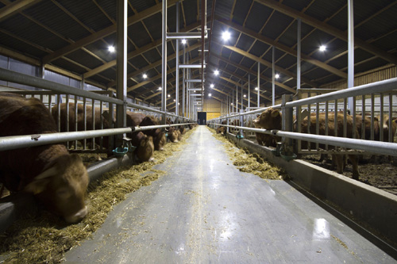

Über LemTec Innova

Wartungsfrei und innovativ: Mit seinen Produkten deckt die LemTec Innova GmbH & Co. KG ein umfangreiches Sortiment an Industrieleuchten ab. Neben Strahlern, Flutern, Scheinwerfern, Hallen- sowie Mastansatzleuchten bietet das Unternehmen einen rundum Service von Lichtberechnungen bis hin zu Praxisschulungen. Ob Prototypen, Kleinserienprodukte oder kundenspezifische LED-Beleuchtungslösungen – der Hersteller produziert höchste Qualität für Industrie und Gewerbe. Der Vertrieb der LED-Leuchten erfolgt über den Elektrofachgroßhandel. Sitz des im Jahr 2007 gegründeten mittelständischen Unternehmens ist Viersen. Mit derzeit 60 Mitarbeitern und Mitarbeiterinnen, davon 30 am Standort Deutschland, ist LemTec Innova weltweit tätig und beliefert Kunden in mehr als 15 Ländern.
Weitere Informationen unter www.lemtec.de.

